ÔN TẬP SỐ HỌC 6 - HỌC KÌ II

- LÝ THUYẾT:
I. CHƯƠNG II: SỐ NGUYÊN
1. Cộng hai số nguyên dương: chính là cộng hai số tư nhiên, ví dụ: (+4) + (+3) = 4+3 = 7.
2. Cộng hai số nguyên âm: Muốn cộng hai số nguyên âm, ta cộng hai giá trị tuyệt đối của chúng rồi đặt dấu “-” trước kết quả.
3. Cộng hai số nguyên khác dấu:
* Hai số nguyên đối nhau có tổng bằng 0.
* Muốn cộng hai số nguyên khác dấu không đối nhau, ta tìm hiệu hai giá trị tuyệt đối của chúng (số lớn trừ số nhỏ) rồi đặt trước kết quả tìm được dấu của số có giá trị tuyệt đối lớn hơn.
4. Hiệu của hai số nguyên: Muốn trừ số nguyên a cho số nguyên b, ta cộng a với số đối của b,
tức là: a – b = a + (-b)
5. Quy tắc chuyển vế: Muốn chuyển một số hạng từ vế này sang vế kia của một đẳng thức, ta phải đổi dấu số hạng đó: dấu “+” đổi thành dấu “-” và dấu “-” đổi thành dấu“+”.
6. Nhân hai số nguyên: Muốn nhân hai số nguyên ta nhân hai giá trị tuyệt đối của chúng.
7. Tính chất phân phối của phép nhân đối với phép cộng: a.(b+c)= a.b + a.c
II. CHƯƠNGIII: PHÂN SỐ
1. Phân số bằng nhau: hai phân số 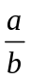và 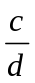 gọi là bằng nhau nếu a.d = b.c
2. Quy đồng mẫu nhiều phân số: Quy đồng mẫu các phân số có mẫu dương ta làm như sau:
Bước1: Tìm một BC của các mẫu (thường là BCNN) để làm mẫu chung.
Bước 2: Tìm thừa số phụ của mỗi mẫu (bằng cách chia mẫu chung cho từng mẫu).
Bước 3: Nhân tử và mẫu của mỗi phân số với thừa số phụ tương ứng
3. So sánh hai phân số:
* Trong hai phân số có cùng mẫu dương, phân số nào có tử lớn hơn thì lớn hơn, tức là: 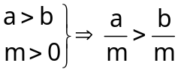
* Muốn so sánh hai phân số không cùng mẫu, ta viết chúng dưới dạng hai phân số có cùng mẫu dương rồi so sánh các tử với nhau: phân số nào có tử lớn hơn thì lớn hơn.
4. Phép cộng phân số:
* Cộng hai phân số cùng mẫu: Muốn cộng hai phân số cùng mẫu, ta cộng các tử và giữ nguyên mẫu,
tức là: 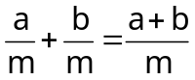
* Cộng hai phân số không cùng mẫu: Muốn cộng hai phân số không cùng mẫu, ta viết chúng dưới dạng
hai phân số có cùng một mẫu rồi cộng các tử và giữ nguyên mẫu chung.
5. Phép trừ phân số: Muốn trừ một phân số cho một phân số,ta cộng số bị trừ với số đối của số trừ: 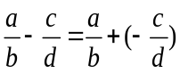
6. Phép nhân phân số: Muốn nhân hai phân số,ta nhân các tử với nhau và nhân các mẫu với nhau, tức là: 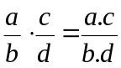
7. Phép chia phân số: Muốn chia một phân số hay một số nguyên cho một phân số,ta nhân số bị chia với số nghịch đảo của số chia, tức là: 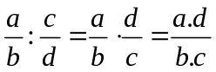 ; 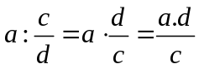 (c0).
* Hai số nghịch dảo với nhau khi tích của chúng bằng 1
8. Tìm giá trị phân số của một số cho trước: Muốn tìm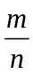của số b cho trước, ta tính b. (m, n N, n 0).
9. Tìm một số biết giá trị một PS của nó: Muốn tìm 1 số biết của nó bằng a, ta tính 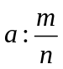 (m, n N*)
10. Tìm tỉ số của hai số: Muốn tìm tỉ số phần trăm của hai số a và b, ta nhân a với 100 rồi chia cho b và viết kí hiệu % vào kết quả: 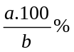
11. Biểu đồ phần trăm: Dạng cột, dạng ô vuông, dạng hình quạt
B. BÀI TẬP

Bài 1a: Thực hiện phép tính:
a. 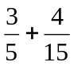 b. 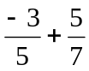 c. 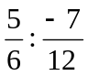 d. 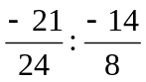 e. 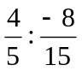 f. 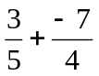 g. 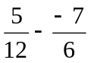 h. 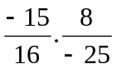 i. 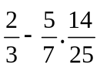 l. 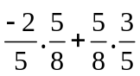 m. 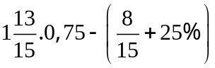 n. 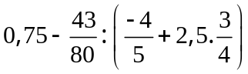 n. 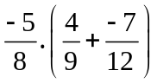 o. 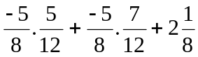
p. 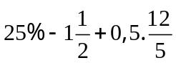 q. 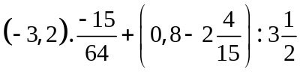
Bài 1b: So sánh:
a) Thời gian nào ngắn hơn: 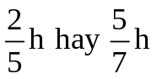?
b) Quảng đường nào dài hơn: 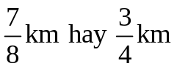?
c) Khối lượng nào nhẹ hơn: 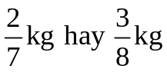 ?
d) Vận tốc nào lớn hơn: 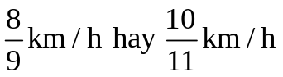?
Bài 1c So sánh hai phân số sau:
a) v 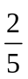 b) v 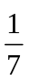 c) 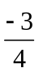 v
d) 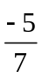 v 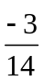 e) 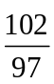 v 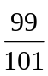 f) 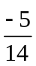 v 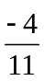

Bài 1d Rút gọn các phân số sau:
a) 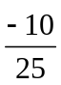 b) 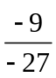 c) 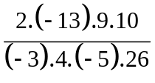 d) 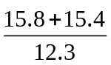
Bài 2: Tính nhanh :
a. 6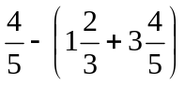 b. 6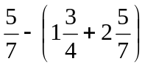 c. 7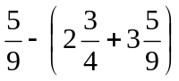
d. 7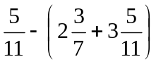 e. 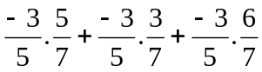 f. 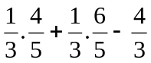
g. 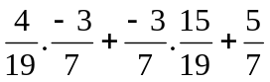 h. 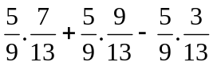 i. 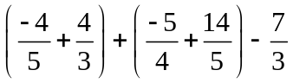
j. 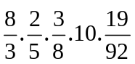 k. 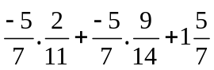 l. 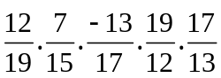
Bài 3: Tìm x biết :
a, 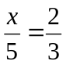; b, 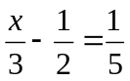 ; c,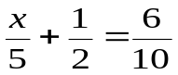 d, ; e, 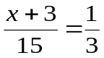 ;
g, 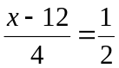 h. 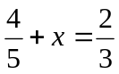 i. 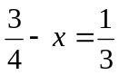 k. 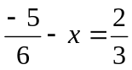 l. 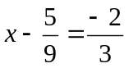
m. 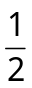x + 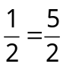; n. 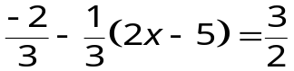; p. 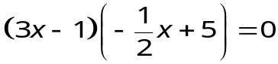 ;
q. 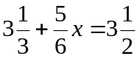 s. 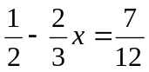 t. 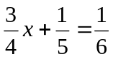 u. 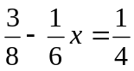 v. 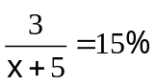
Bài 4: So sánh. a. 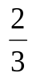 và 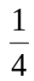 b.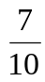 và 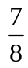 c.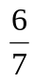 và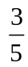 d.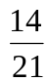 và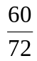
e. 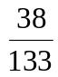 và 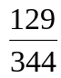 f.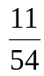 và 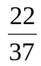 g) A = 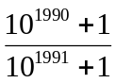 và B = 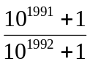
Bài 5: Sắp xếp các phân số sau theo thứ tự tăng dần
a)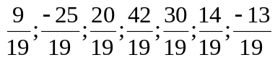 b) 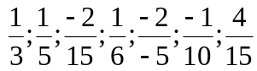
Bài 6: Trong thùng có 60 lít xăng .Người ta lấy ra lần thứ nhất 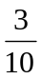và lần thứ hai 40% số lít xăng đó . Hỏi trong thùng còn lại bao nhiêu lít xăng ?
Bài 7: Lớp 6B có 48 học sinh .Số học sinh giỏi bằng số học sinh cả lớp , Số học sinh trung bình bằng 25% số học sinh cả lớp , còn lại là học sinh khá . Tính số học sinh khá của lớp .
Bài 8: Ba lớp 6 của một trường THCS có 120 học sinh . Số học sinh lớp 6A chiếm 35% số học sinh của khối . Số học sinh lớp 6C chiếm số học sinh của khối , còn lại là học sinh lớp 6B . Tính số học sinh lớp 6B.
Bài 9. Một lớp có 40 học sinh gồm 3 loại: giỏi, khá, trung bình. Số học sinh giỏi chiếm 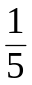 số học sinh cả lớp. Số học sinh trung bình bằng số học sinh còn lại.
a. Tính số học sinh mỗi loại. b. Tính tỉ số % học sinh mỗi loại.
Bài 10. Hoa làm một số bài toán trong ba ngày. Ngày đầu bạn làm được số bài. Ngày thứ hai bạn làm được 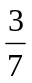 số bài còn lại. Ngày thứ ba bạn làm nốt 5 bài. Trong ba ngày bạn Hoa làm được bao nhiêu bài?
Bài 11: An đọc sách trong 3 ngày. Ngày thứ nhất đọc số trang, ngày thứ hai đọc số trang còn lại, ngày thứ ba đọc nốt 90 trang. Tính số trang của cuốn sách?
Bài 12. Một cửa hàng bán một số mét vải trong ba ngày. Ngày thứ nhất bán số mét vải. ngày thứ 2 bán 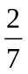 số mét vải còn lại. Ngày thứ 3 bán nốt 40m vải. Tính số mét vải cửa hàng đã bán.
Bài 13: Một khu đất hình chữ nhật cú chiều dài là 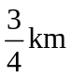, chiều rộng 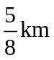
a) Tính nửa chu vi của khu đất (bằng km).
b) Chiều dài hơn chiều rộng bao nhiêu km ?
Bài 14: Khối 6 của một trường THCS có ba lớp với tổng số là120 em. Biết số học sinh lớp 6/₁ bằng 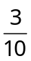 số học sinh toàn khối . Số học sinh lớp 6/₂ bằng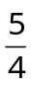số học sinh lớp 6/_{1.}
- Tính số học sinh lớp 6/₃ ?
- Tính tỉ số phần trăm của số hs của mỗi lớp so với số hs của khối 6.
- Vẽ biểu đồ ô vuông biểu diễn các tỉ số phần trăm ở câu 2
Bài 15: Trong một đợt lao động trồng cây, Lớp 6C được phân công trồng 200 cây. Số cây tổ I trồng được chiếm 40% tổng số cây cả lớp trồng. Số cây tổ II trồng bằng 81,25% số cây mà tổ I trồng. Tính số cây tổ III trồng được, biết rằng Lớp 6C chỉ có 3 tổ.

